Svođenje sustava na standardni oblik_razlomci
Pogledaj YouTube video da shvatiš što znači svesti sustav na standardni oblik kad imamo jednadžbe s razlomcima – nepoznanice moraju biti na lijevoj strani, a poznanice na desnoj strani jednadžbe: (pogledaj od 5.00 min do 11.00 min): drži ctrl na tipkovnici i klikni ovdje!

Primjer 3.  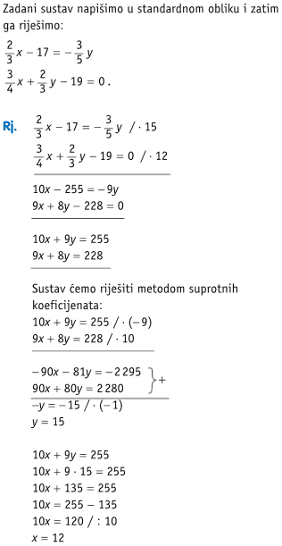  Rješenje sustava je (12,15). | Primjer 4.  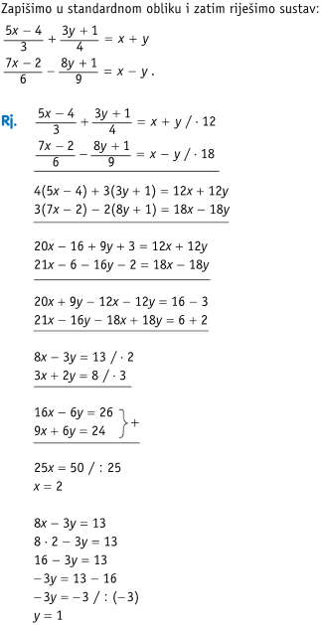  Rješenje sustava je (2,1).

Pogledaj 2 YouTube videa i prepiši 2 zadatka:
(pogledaj od 5.00 min do 8.15 min): drži ctrl na tipkovnici i klikni ovdje!
(pogledaj od 22.15 do 30.10 min): drži ctrl na tipkovnici i klikni ovdje!

VAŽNO!
Domaća zadaća:
Iz knjige, sa 98. i 99. stranice, riješi zadatke 42.)ab i 45.)a.

